Č E S K Á G Y M N A S T I C K Á F E D E R A C E
160 17 Praha 6, Zátopkova 100/2, tel./fax 242 429 260
e-mail: cgf@gymfed.cz

generální sekretář: Marie Kalašová

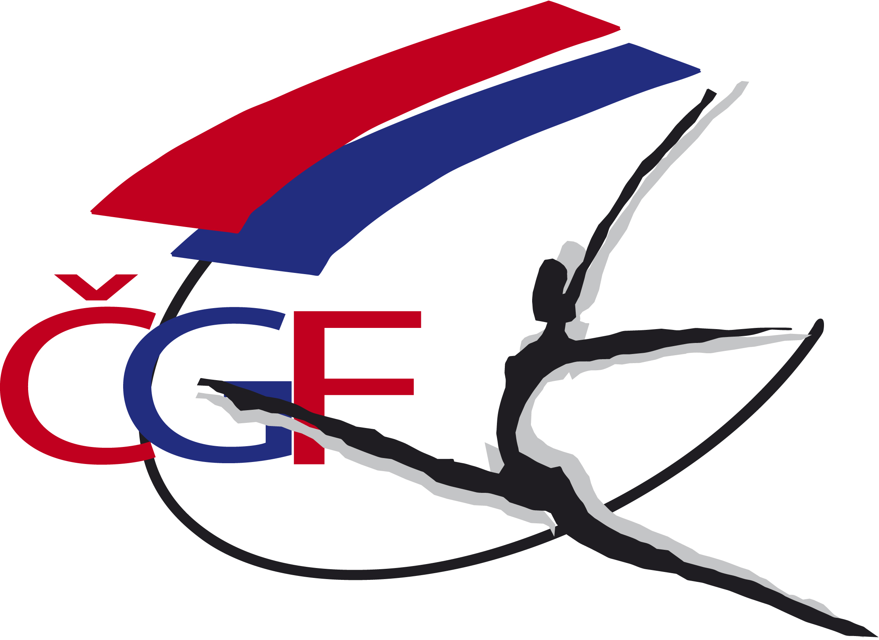

R O Z P I S

LIGY DRUŽSTEV ŽEN

VE SPORTOVNÍ GYMNASTICE

pro rok 2 0 1 4

B R N O 6. 12. 2014

A/ Všeobecná ustanovení

- Pořadatel: Z pověření ČGF oddíl SG T.J. Sokol Brno I

- Datum: 6.12. 2014

- Místo: Sportovní hala, T.J. Sokol Brno I
Kounicova 20/22, 602 00 Brno

- Činovníci závodu: ředitel závodu Stanislav Vyzina
jednatel Anita Vyzinová
hospodář Marie Kalašová
ved. technické čety Jan Caska
ved. počtářské komise Michal Šotola
ved. nástupu Alena Lužová
hlasatel Martina Burešová
zdravotní dohled MUDr. Luboš Hrazdíra
zástupce ČGF Miloslav Musil

5. Přihlášky: Uzávěrka přihlášek - 24.11. 2014
Přihlášky zasílají oddíly SG pouze na přiloženém tiskopisu na adresu ČGF nebo e-mailem, aby byly doručeny na sekretariát ČGF nejpozději do 24.00 hod dne 24.11. 2014
V kopii s přihláškou na ubytování na adresu:
Anita Vyzinová, T.J. Sokol Brno I, Kounicova 20/22, 602 00 Brno, Email: avyzinova@gmail.com
Jednotlivé kraje zašlou úplné výsledky z krajských přeborů.

6. Losování (I. a II. liga): Bude provedeno v Praze 27.11. 2014 v 15.00 hod na sekretariátu ČGF.

7. Ubytování: Bude zajištěno všem včas přihlášeným závodnicím a jejich trenérům, pokud o ně v přihlášce požádají pořadatele závodu nejpozději do 24.11. 2014.
Ubytovna: 320,- Kč/osoba/noc
Nominovaným rozhodčím bude zajištěno ubytování na náklady ČGF od 5.12. do 6.12., tj. 1 noc.
Žádáme rozhodčí, aby požadavek na noclehy oznámily nejpozději do 24.11. 2014 na sekretariát ČGF a na email avyzinova@gmail.com

8. Stravování: Závodníci a trenéři na vlastní náklady, v objektu haly možnost občerstvení v bufetu.
Rozhodčí obdrží diety: sobota 6.12. - 180 Kč.

9. Cestovné: Závodnice a trenéři na vlastní náklady.
ČGF hradí jízdné nominovaným rozhodčím dle „Směrnice ČGF o poskytování cestovních náhrad“ ze dne 24.1.2007.

10. Závodní kancelář: Bude otevřena v místě konání závodu
v pátek 5.12.
17.00 - 17.20 prezence - povinné sestavy
18.00 - 18.50 prezence - I. Liga a II. Liga

v sobotu 6.12.
13.20 - 13.50 prezence I. Liga a Extraliga

B/ Technická ustanovení

11. Předpis: Závodí se podle platných pravidel FIG, Závodního programu ženských složek pro období 2010-2013 (3. vydání platné od 31.3. 2014) a jeho platných Úprav a doplňků, Soutěžního řádu ČGF a směrnic tohoto rozpisu.

12. Disciplíny: EXTRALIGA
volný čtyřboj - závod I FIG
(viz Závodní program str. 38)

I. LIGA
volný čtyřboj - závod I FIG
(viz Závodní program str. 37)
II. LIGA
volný čtyřboj s povinnými požadavky
(viz Závodní program str. 36)

13. Startují: Družstva 3 + 1, závodnice narozené v roce 2006 a starší.
Hostování povoleno. U hostujících závodnic uveďte v přihlášce mateřskou jednotu !!!
EXTRALIGA: 6 družstev
1. T.J. Sokol Brno I
2. TJ Bohemians Praha
3. T.J. Sokol Kampa
4. GK Vítkovice
5. GK Šumperk
6. T.J. Sokol Moravská Ostrava I

I. LIGA: 8 družstev
1. TJ Prostějov
2. T.J. Sokol Brno I „A“
3. T.J. Sokol Brno I „B“
4. TJ Bohemians Praha „A“
5. T.J. Sokol Kladno
6. T.J. Sokol Kampa
7. T.J. Sokol Moravská Ostrava I
8. TJ Bohemians Praha „B“

II. LIGA: 20 družstev
Na základě splnění limitu 115,00 b. v Lize 2013 bylo přiděleno krajům 16 postupových míst (PHA 5 míst, STČ 3 místa, JM 2 místa, JČ 1 místo, PLZ 1 místo, ÚST 1 místo, LBC 1 místo, PAR 1 místo, MS 1 místo). Do počtu 20 bude soutěž doplněna družstvem sestupujícím z I. ligy a 3 družstvy na základě žádosti o divokou kartu. O přidělení rozhodne TKž do 26.11. 2014.
Podmínkou pro přiznání postupových míst je zaslání úplné výsledkové listiny krajských přeborů s uvedením jména ředitele závodu, hlavní rozhodčí a jmenným seznamem rozhodčích včetně jejich nasazení na jednotlivých nářadích.
Výsledky opatřené podpisem ředitele závodu a hlavní rozhodčí je nutno doručit na sekretariát ČGF do 24.11. 2014.

14. Podmínka účasti: Včas zaslaná přihláška oddílem SG a včas zaslané úplné výsledky z přeboru kraje. Prezence v závodní kanceláři nejpozději 15 minut před zahájením technické porady.
Registrační průkaz závodnice a „Potvrzení registrace oddílu a závodníků“. Platná lékařská prohlídka z pracoviště tělovýchovného lékařství ne starší jednoho roku.
Poznámka: Závodnice jsou povinné mít s sebou legitimaci zdravotního pojištění.
Startovné pro účastnice Extraligy ve výši 600 Kč, I. a II. Ligy ve výši 500 Kč za každou závodnici.
Poznámka: Startovat mohou pouze registrované závodnice s výjimkou Extraligy, kde je povolen start hostujících zahraničních závodnic.

15. Časový program: pátek 5.12.
16.00 - 20.00 trénink na závodišti
17.00 - 17.20 prezence - povinné sestavy (kadetky)
17.25 technická porada k povinným sestavám
17.30 - 18.30 povinné sestavy (tréninková tělocvična)
18.00 - 18.50 prezence II. Liga, I. Liga
19.00 technická porada pro soutěž II. Ligy

sobota 6.12.
07.30 - 08.15 volný trénink na závodišti
08.30 porada rozhodčích II. Liga
08.20 - 09.20 organizované rozcvičení I. sledu - II. Liga
v tréninkové hale
09.30 -11.45 z á v o d I. sledu - II. Liga
10.50 - 11.50 organizované rozcvičení II. sledu - II. Liga
v tréninkové hale
12.00 - 14.15 závod II. sledu - II. Liga
13.20 - 13.50 prezence I. Liga a Extraliga
14.30 vyhlášení výsledků II. Ligy
14.00 technická porada pro soutěž I. Ligy
14.00 - 14.40 volný trénink - I. Liga v tréninkové hale
14.45 - 15.15 porada rozhodčích - I. Liga
14.45 - 15.25 organizované rozcvičení - I.Liga
v závodní hale
15.30 - 17.00 z á v o d - I. Liga
17.00 technická porada – Extraliga
17.15 vyhlášení výsledků I. Ligy
17.30 - 18.20 organizované rozcvičení - Extraliga
v závodní hale
17.45 porada rozhodčích - Extraliga
18.30 - 19.45 z á v o d - Extraliga
20.00 vyhlášení výsledků Extraligy

Poznámka: Pořadatel si vyhrazuje právo úpravy časového programu podle počtu přihlášených družstev. V případě nenaplněného počtu družstev II. ligy bude časový rozpis upraven a zveřejněn na stránkách www.sokolbrno1.cz a stránkách ČGF www.gymfed.cz
16. Tituly a ceny: Vítězné družstvo získává titul vítěz Ligy družstev žen ve sportovní gymnastice pro rok 2014 v soutěži Extraligy, I. ligy a II. ligy a obdrží medaile a diplom.
Družstva na 2. a 3. místě obdrží medaile a diplom.

C/ Závěrečná ustanovení

17. Organizační pokyny: Hudební doprovod musí mít každá závodnice na samostatném CD označené jménem a klubem.

18. Nominace rozhodčích: hlavní rozhodčí Hana Liškářová

PŘESKOK BRADLA
D 1 Všetečková J. MS D 1 Hořká A. PHA
D 2 +E1 Šotolová L. PHA D 2 +E1 Marchlíková M. MS
E 2 Marchlík D. MS E 2 Vlková K. JM
E 3 Vrchovecká P. LIB E 3 Jírová D. JČ
E 4 Kopecká A. ÚST E 4 Vychodilová D. PHA

KLADINA PROSTNÁ
D 1 Kailová P. PHA D 1 Varmužková P. JM
D 2 +E1 Eklová H. JM D 2 + E1 Řehořová R. PHA
E 2 Hořká Z. PHA E 2 Černá J. ÚST E 3 Staňková S. HK E 3 Štiková J. PLZ
E 4 Zourová S. VYS E 4 Vaďurová M. ZLN

Náhradnice: Dudová M. (MS), Linková S. (PAR)

Rozpis je současně pozvánkou pro nominované rozhodčí. V případě, že se nemůže závodu zúčastnit, je povinna včas o tom informovat krajskou předsedkyni, která zajistí náhradní rozhodčí ze svého kraje. Současně je rozhodčí povinna zaslat písemnou omluvu na adresu: ČGF, Zátopkova 100/2, 160 17 Praha 6, e-mail: cgf@gymfed.cz

Roman Slavík, v.r. Miloslav Musil, v.r. Marie Kalašová,v.r.
předseda ČGF předseda TKž gen. sekretář ČGF
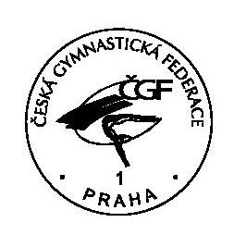

V Praze dne 3.11. 2014

